protocolo gestion del riesgo escolar

Nombre del establecimiento educativo pañía
Dirección
Ciudad
Teléfono
Correo electrónico

TABLA DE CONTENIDO

Descripción Institución Educativa

Nombre del establecimiento Educativo

CARACTERÍSTICAS GENERALES DEL ESTABLECIMIENTO EDUCATIVO

UBICACIÓN

DIRECCION

TELEFONO

CORREO ELECTRONICO
ITEM | No de hombres |  | No de mujeres | Total

No. de directivos totales

No. total de administrativos

No. total de docentes planta

No. total docentes contratistas

No. total docentes de apoyo

No. total de estudiantes

No. Total de directivos

No. total de administrativos

Total comunidad educativa

PLANOS DE LA INFRAESTRUCTURA ESCOLAR

VIAS DE ACCESO

Relacione la vía de acceso a la sede educativa (marca con X)
Vía Terrestre con acceso vehicular |  | vía fluvial y/o Marítima |  |  |  | Vía terrestre por caminos y trochas sin acceso vehicular |  |  |  | Vías de acceso por tarabita y otros

Describa brevemente vía de acceso:

Relacione el tipo de cerramiento que tiene la sede educativa (mallas, muros, cerca)

(marca con X)
Cerramiento completo |  |  |  | Cerramiento incompleto |  |  |  | Sin cerramiento

Describa brevemente el cerramiento del E.E.

OBJETIVOS DEL CHEQUEO DE RIESGOS

1. Determinar con exactitud el conjunto de amenazas y riesgos específicos que afectan a cada Establecimiento Educativo.

2. Establecer acciones preventivas y de preparación respecto a cada uno de los riesgos detectados.

3. Establecer de forma estadística, cuáles son los factores de riesgo que afectan con mayor frecuencia a los E.E. ubicados en zonas de riesgo de la ciudad.

INSTRUCCIONES PARA EL CHEQUEO DE RIESGOS

examine cada uno de los riesgos, estableciendo para cada uno de ellos la Incidencia y sus posibles efectos sobre las personas, de acuerdo con los siguientes factores:

FACTOR DE INCIDENCIA
Improbable | Hasta el presente no ha ocurrido, seria excepcional que se presentara, pero no se descarta.
Posible | Hay antecedente de haberse presentado en el E.E.
Ocasional | Ya se ha presentado mínimo una vez, pudiendo llegar a repetirse
Frecuente | Se ha presentado en repetidas ocasiones durante los últimos dos años y se podría presentar con cierta facilidad.
EFECTOS SOBRE LAS PERSONAS
Leve | Al presentarse esta situación no habría personas lesionadas, pero que se requería evacuar y proteger al grupo
Moderado | Puede haber algunas personas lesionadas por razones relativas a la situación, pero no serían de consideración
Severo | Las lesiones que se presentarían serian de consideración o el número de lesionados podría ser entre uno y cinco
Critico | Las lesiones que se presentarían serian de extrema gravedad o el número de lesionados podría ser alto: más de cinco

ANÁLISIS ESCOLAR DEL RIESGO
ITEM | FACTOR DE INCIDENCIA |  |  |  | EFECTO SOBRE LAS PERSONAS
 | Improbable | posible | Ocasional | Frecuente | Leve | moderado | Severo | Critico

Riesgo de afectación de infraestructura y lesiones de personas por efectos de eventos sísmicos

Riesgos de derrumbe o desplome de estructuras agrietadas, inestables, mal construidas o deterioradas por el uso como barandas, techos, muros escaleras, pisos columnas tejados u otros

Riesgo de resbalones y caídas por escaleras que se encuentren lisas irregulares, deterioradas o sin pasamanos o por irregularidades del suelo o tapas de alcantarillado que hayan sido hurtadas o removidas conscientemente

Riesgos de atrapamiento de las personas en salones baños, laboratorios, o en el establecimiento mismo a causa de puertas que se traben frecuentemente o que permanezcan cerradas por orden interna

Riesgo de electrocución por instalaciones provisionales, cables expuestos, tomas o interruptores en mal estado

Riesgo de lesiones físicas por objetos inestables que puedan caer como estantes, lámparas, cuadros, cajas de papelería, archivadores o cualquier otro objeto que haya sido apilado o colocado en sitios altos sin la debida seguridad

Riesgo de incendio por acumulación de papelería, almacenamiento de combustibles o materiales de laboratorio en forma inadecuada, instalaciones eléctricas sobrecargas, provisionales o bajo alfombras, cocinetas o estufas en sitios inadecuados

Riesgo de estudiantes afectados por accidentes de tránsito por circulación vehicular de alta densidad o velocidad en las vías aledañas al establecimiento educativo

Riesgo de explosiones o sitios que puedan ser blanco de atentados terroristas a menos de (5) cuadras en los alrededores del establecimiento educativo

Riesgo de picaduras o mordeduras por ubicación de panales de abejas u otro tipo de insectos en las instalaciones o por animales domésticos que convivan dentro del colegio, como perros, gatos u otros.

Riesgo de secuestro, rapto, atraco o violación de menores en razón a la ubicación del E.E. en zonas marginales o al tipo de estudiantes en especial

Riesgo de inundación por la ubicación del E.E. en lugares anegados, cercanías de ríos, caños o quebradas desbordables, mala instalación de tanques, tuberías y canales en malas condiciones

Riesgo de afectación por eventos sísmicos con caída de elementos de edificaciones y muros, afectaciones humanas por estar en zonas de alta vulnerabilidad

Riesgo por afectación de Erupciones Volcánicas que incidan de manera directa o indirecta en el establecimiento educativo

Riesgo por disturbios externos o manifestaciones que pongan en riesgo la integridad del personal Docente y Estudiantil

Taponamiento de desagües por sobre saturación del sistema de evacuación de canales de cielo abierto

Priorización de Riesgos
 | Leve | moderado | Severo | critico
Frecuente | I | I | I | I
Ocasional | III | II 2 | I 4 | I
Posible | III 1 | II 3 | II | I
moderado | III | III | III | I
I | Riesgo de primera prioridad
II | Riesgo de Segunda prioridad
III | Riesgo de tercera Prioridad

PRIORIZACION DE RIESGOS
RIESGOS I |  | RIESGO II |  | RIESGO III
No | Inundación | No | Incendios | No | Accidentes de transito

DEFINICIÓN DE ESTRATEGIAS PARA EL CONTROL DE RIESGO I
No de Riesgo | Acciones para desarrollar | Responsables
1 | Mantenimiento preventivo  Destapar alcantarillado  Limpieza canales  Residuos solidos | Servicios generales  Docentes estudiantes

DEFINICION DE ESTRATEGIAS PARA EL CONTROL DE RIESGO II
No de Riesgo | Acciones para desarrollar | Responsables

DEFINICION DE ESTRATEGIAS PARA EL CONTROL DE RIESGO III
No de Riesgo | Acciones para desarrollar | Responsables

VULNERABILIDAD ESCOLAR

OBJETIVOS DE LA DETERMINACIÓN DE VULNERABILIDAD ESCOLAR

Establecer los aspectos débiles de la preparación, organización e infraestructura para emergencias del plantel, para poner en práctica estrategias de mejoramiento y refuerzo.

Determinar en forma estadística cual es la vulnerabilidad promedio del Establecimiento Educativo.

LISTAS PARA ANALISIS DE VULNERABILIDAD ESCOLAR (marca con x la opción)

1 | La alarma para evacuación... |  | 2 | La señal de alarma…
A | Existe instalada y es funcional |  | A | Se escucha o se ve claramente en todos los sitios
B | Es solo funcional solo en un sector y bajo ciertas condiciones |  | B | Algunas veces ni se escucha ni se ve claramente o los alumnos no la conocen
C | Es solo un Proyecto que se menciona en algunas condiciones |  | C | Usualmente no se escucha, ni se ve y no se conoce
3 | Se ha desarrollado instrucciones a  cerca del plan de evacuación |  | 4 | Los directivos, profesores, celadores  y servicios generales...
A | Mínimo una por semestre para todo el alumnado |  | A | Han sido instruidos para orientar adecuadamente una evacuación
B | Esporádicamente para algunos cursos o dependencias |  | B | No han sido instruido, pero dicen poseer experiencia
C | Ninguna capacitación |  | C | Tendría que obrar a modo propio o por sentido común.
5 | Las Escaleras de la ruta de evacuación ... |  | 6 | Los peldaños de las escaleras son
A | Son iluminadas, señalizadas y poseen pasamanos |  | A | Amplios y poseen borde antideslizante
B | Presentan deficiencias en algunos de los aspectos anteriores |  | B | Son angostos y con borde liso o gastados
C | No cumple con ninguno de los aspectos del punto (a) |  | C | Irregulares y sin ninguna protección antideslizante
7 | La iluminación de escaleras y rutas  de evacuación es… |  | 8 | El sistema de iluminación para  emergencia.
A | Optima día y noche (siempre se ve claramente aun de noche) |  | A | Es automático con planta eléctrica en caso de corte de energía
B | Optima solo en el día (en las horas de la noche a pesar de la luz Eléctrica no se ve con claridad) |  | B | En caso de corte eléctrico, sería necesario una instalación provisional
C | Deficiente día y noche (las escaleras siempre permanecen oscuras) |  | C | Funciona por lo general con linternas y espermas.
9 | Los habitantes del colegio son |  | 10 | Los visitantes del colegio reconocen  Las rutas de escape
A | Siempre los mismos con muy pocos visitantes |  | A | Fácil y rápidamente gracias a la señalización visible desde todos los ángulos
B | Con un 10% a 20% de visitantes nuevos cada día. |  | B | Difícilmente por la poca señalización u orientación al respecto
C | El 90 % de los alumnos en cualquier momento son nuevos. |  | C | No las reconocerían fácilmente
11 | Respecto a los puntos de encuentro  en una Evacuación... |  | 12 | Los sitios de encuentro...
A | Se han establecido claramente y se conocen por alumnos, docentes, directivos, servicios generales y padres de familia. |  | A | Son amplios y seguros.
B | Existen varios sitios posibles, pero ninguno se ha determinado con claridad y nadie sabría hacia donde evacuar exactamente. |  | B | Son amplios, pero con algunos riesgos.
C | No existen puntos óptimos para evacuar |  | C | Son realmente pequeños para el número de alumnos a evacuar y realmente peligrosos.
13 | La señalización para evacuación... |  | 14 | En la entrada al colegio y en cada salón...
A | Se visualiza e identifica plenamente en todas las áreas del colegio. |  | A | Existe visible un croquis y un plano de orientación general en cada piso.
B | Es muy oculta y apenas se observa en algunos sitios |  | B | No existe el croquis o mapa en todos los pisos, pero alguien serviría de guía.
C | No existen señales o croquis de evacuación en ninguna parte visible |  | C | No existe croquis y nadie está responsabilizado o dispuesto para informar al respecto.
15 | Se han realizado simulacros de evacuación... |  | 16 | Los alumnos participarían en el simulacro...
A | Un simulacro general en el último año. |  | A | De forma séria e interessada
B | Una Práctica parcial en el último año. |  | B | Indiferente y desentendida o burlona
C | Ningún simulacro o práctica reciente. |  | C | Predispuesta y negativa.
17 | El sistema Escolar Contra incendios… |  | 18 | Los extintores para incendio…
A | Es funcional y probado en el último año |  | A | Están ubicados en las áreas críticas del E.E.
B | Difícilmente podría funcionar |  | B | Existieron alguna vez, pero cambiaron de sitio
C | Se sabe que no funciona o no existe |  | C | Se descargaron, se perdieron o nunca existieron
19 | Las rutas de evacuación son… |  | 20 | La ruta principal de evacuación…
A | Antideslizantes y seguras en todo el recorrido |  | A | Tiene una ruta alterna optima y conocida
B | Con algunos obstáculos y tramos resbalosos |  | B | Tiene una ruta alterna pero deficiente
C | Altamente resbalosos, utilizadas como bodega o intransitables en algunos tramos |  | C | No posee ninguna ruta alterna o no se conocen
RESPUESTAS Y TABULACIONES DEL CUESTIONARIO

Asigne el siguiente puntaje a cada una de las opciones de respuesta:

A | 5.0 | B | 2.5 | C | 0.5

Coloque al frente de cada una de las preguntas el puntaje según la respuesta seleccionada.
Sume el puntaje de las veinte preguntas colocando el resultado de la casilla TOTAL Compruebe le valor del total con los rangos establecidos en la tabla de comparación. Haga conocer los resultados de todos y en especial del encargado general del Establecimiento educativo

ITEM | CALIFICACION
1
2
3
4
5
6
7
8
9
10
11
12
13
14
15
16
17
18
19
20
TOTAL

0 a 50 | La preparación, organización e infraestructura escolar presenta VULNERABILIDAD ALTA | se deben revisar con prioridad todos los aspectos que tuvieron respuesta (C y B), de no solucionarse estos, el plan para emergencia seguirá presentando una gran deficiencia que no permitirá ponerlo en práctica en un momento de emergencia.
51 a 70 | La preparación, organización e infraestructura escolar presenta VULNERABILIDAD MEDIA | y un plan para emergencia incompleto que solo podría ser activado parcialmente en caso de emergencia
71 a 90 | La preparación, organización e infraestructura escolar presenta VULNERABILIDAD BAJA | y un plan para emergencia apenas funcional que debe optimizarse
91 a 100 | La preparación, organización e infraestructura escolar presenta VULNERABILIDAD MÍNIMA | y el plan presenta un estado óptimo de aplicación

PLAN DE TRABAJO PARA REDUCIR LA VULNERABILIDAD

No ASPECTO VULNERABLE | ESTRATEGIA PROPUESTA

ANÁLISIS Y CAPACIDAD DE RECURSOS

Capacidad Instalada. Es la estructura con la cual se fortalece el establecimiento educativo a nivel de talento humano y recurso logístico con el cual se establecen los procesos de respuesta y puesta en marcha del protocolo de respuesta

talento humano | Total, Establecimiento educativo | Capacitados en primeros auxilios | capacitados en control básico de incendios | capacitados en procesos de evacuación | Capacitados en seguridad vial
Directivos
Docentes
Administrativos
Estudiantes
Otros
TALENTO HUMANO | Total, integrantes de la brigada del EE | Integrantes de la brigada de de primeros auxilios | Integrantes de la brigada de control básico de incendios | Integrantes de la brigada de evacuación | Integrantes de la brigada de seguridad vial
Directivos | 0 | 0 | 0 | 0
Docentes | 0 | 0 | 0 | 0
Administrativos | 0 | 0 | 0 | 0
Estudiantes
Otros
INVENTARIO DE RECURSOS
ÍTEM | ELEMENTOS | SI | NO | CANTIDAD | OBSERVACIONES
Primeros auxilios | Puesto de primeros auxilios
 | Botiquines de primeros auxilios
 | Camillas lona
 | Camillas rígidas
 | Inmovilizadores
Control de incendios | Extintores
 | Gabinete contra incendios
 | Hidrante
Evacuación | Señalización preventiva
 | Señalización de evacuación
 | Señalización puntos de encuentro
 | Megáfonos
Transporte | Bus
 | Camioneta
 | Moto
 | Otro vehículo
Seguros | Seguro estudiantil
Infraestructura | Salón múltiple
 | Teatro
 | Biblioteca
 | Baños
 | Restaurante
 | polideportivos
 | Canchas
 | Otros
Servicios públicos | Energía
 | Telefonía
 | Acueducto
 | Alcantarillado
 | Internet

DEFINICION DEL SISTEMA DE ALARMA
Tipo de alarma instalada

Ubicación de alarma

Código para emplear

Encargado y modo de activación

PROCESOS DE EVACUACIÓN

PROTOCOLO DE EVACUACION

PLANO DE EVACUACION

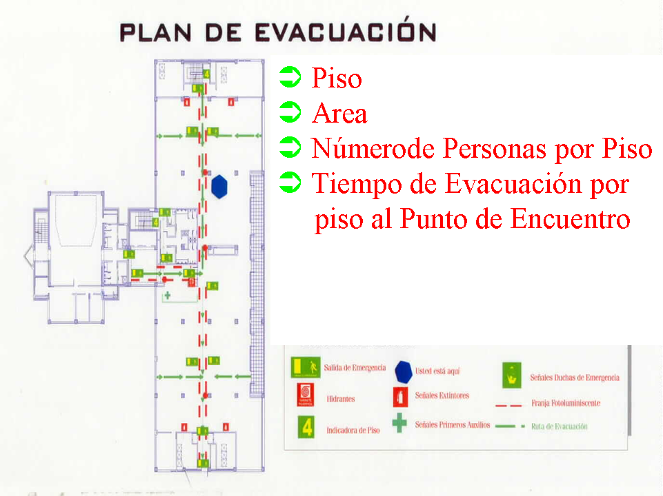

DIRECTORIO TELEFÓNICO INSTITUCIONAL
Entidad | Contacto | Celular | Dirección | Correo

PROTOCOLO DE EVACUACIÓN.

ANUNCIOS DE EVACUACION

Directores y/o coordinadores informarán necesidad de evacuación mediante:
1. Asistencia de personal al aula o dependencia que debe ser evacuada.
2. Toque de timbre de manera intermitente dos sonidos sonoros de 10 segundos (salida general).
3. Uso de megáfono que solicita evacuación (salida general).

ACCIONES DE LOS DOCENTES

1. Mantener la calma y darle instrucciones a los alumnos para que vayan caminando rápidamente al punto de encuentro, por las rutas de evacuación establecidas
2. Tomar el libro de clases y salir del aula asegurándose que ningún alumno permanece dentro de ella.
3. Una vez dispuesto el curso en la zona de seguridad, debe cotejar la lista de asistencia e informar inmediatamente al director(a) anomalías detectadas, como por ejemplo la ausencia de algún alumno.
4. Permanecer atento a las indicaciones de Dirección para retornar a la sala de clases, mantenerse en la zona de seguridad o dirigir al curso para una evacuación externa.

ACCIONES DE LOS ALUMNOS

1. A la orden del docente caminar rápidamente a la zona de seguridad que está en el plano de Evacuación.
2. Formarse en dos columnas (damas y varones)
3. Seguir la indicación del docente a cargo para retornar a la sala de clases, mantenerse en la zona de seguridad o dirigirse a una evacuación externa.

ACCIONES DE LOS PADRES
1. Ante cualquier situación que pueda alarmar al apoderado como puede ser un sismo, noticias de
Incendio en lugares cercanos o aledaños al establecimiento, entre otros:
a. Si los teléfonos hacen factible la comunicación, llámenos para saber cómo se encuentran los estudiantes.
b. Si ha decido que desea retirar a su hijo(a) del establecimiento:
Concurra con tranquilidad hasta el E.E.
- Un representante de la institución hará el retiro por escrito de su hijo(a), como habitualmente se hace.
- Tenga paciencia y espere su turno para ser atendido. Lo peor que puede suceder en casos
de emergencia es que no tengamos la capacidad de brindarle seguridad y tranquilidad a los niños con nuestro propio actuar.
- Esperamos que comprenda que, por la tranquilidad, seguridad de los propios niños, niñas y la entrega adecuada de ellos a sus respectivos padres y/o apoderados, NO SE PERMITIRÁ EL INGRESO DE LOS PADRES Y APODERADOS A LAS SALAS DE CLASES.
PROTOCOLO EN CASO DE SISMOS

DOCENTES
1. Mantener la calma y darles instrucciones a los alumnos para:
- Alejarse de los ventanales de la sala, hacia el centro de la misma
- Agacharse, cubrirse (bajo la mesa) y sujétese.
2. Una vez terminado el sismo, si escucha la señal u orden, trasladar el curso hacia la zona de seguridad que está en el mapa de evacuación. (El profesor debe salir de último, para verificar que no queda nadie en la sala)
3. Cuando los alumnos se ubiquen en la zona de seguridad, debe cotejar la lista de asistencia e informar inmediatamente al director(a) anomalías detectadas, como por ejemplo la ausencia de algún alumno.
4. Permanecer atento a las indicaciones de Dirección para retornar a la sala de clases, mantenerse en la zona de seguridad o dirigir al curso para una evacuación externa.
5. En caso de no estar a cargo de un curso, debe ponerse a disposición inmediata de los directores, para colaborar en acciones de apoyo.

ESTUDIANTES

1. Alejarte de los ventanales de la sala, hacia el centro de la misma.
2. A la orden del docente: agacharse, cubrirse (bajo la mesa) y sujétese.
3. Una vez terminado el sismo, el profesor(a) a cargo le indicará si debe o no salir del aula, hacia la zona de seguridad que está en el plano de evacuación.
4. Formarse en columna.
5. Seguir la indicación del docente a cargo para retornar a la sala de clases, mantenerse en la zona de seguridad o dirigirse a una evacuación externa.

¿Qué debemos hacer los padres en caso de sismo?

1. Si está preocupado por la intensidad del sismo y los teléfonos hacen factible la comunicación, llámenos para saber cómo se encuentran los estudiantes.
2. Si ha decido que desea retirar a su hijo(a) del establecimiento:
3. Concurra con tranquilidad hasta el establecimiento educativo.
4. Un representante de la institución hará el retiro por escrito de su hijo(a).
5. Tenga paciencia y espere su turno para ser atendido. Lo peor que puede suceder en casos de emergencia es que no tengamos la capacidad de brindarle seguridad y tranquilidad a los niños con nuestro propio actuar.
6. Esperamos que comprenda que, por la tranquilidad, seguridad de los propios niños, niñas y la entrega adecuada de ellos a sus respectivos padres y/o acudientes, NO SE PERMITIRÁ EL INGRESO DE LOS PADRES Y ACUDIENTES A LAS SALAS DE CLASES.

VISITANTES
1. Si se encuentra en una sala de clases o teatro y sin ningún docente debemos acatar las instrucciones del docente de adjunto.
2. Si se encuentra en el bloque administrativo, salir a la zona de seguridad, que corresponde a la primera cancha frente al bloque, si un funcionario de la institución se lo solicita.

¿Qué debemos hacer los asistentes de la educación en caso de sismo?

1. Si trabaja en el bloque administrativo en una oficina y/o se encuentra realizando labores en lugares cerrados (oficinas, bodegas, etc.) agáchese, cúbrase bajo el escritorio o una mesa, sujétese hasta que el sismo se detenga.
2. Posterior al sismo, concurra a la zona de seguridad que le corresponde según mapa de evacuación.
3. Si usted trabaja en el patio y/o pasillos del establecimiento, diríjase a las zonas de seguridad según el sector en el que se encuentre.
4. En caso de retiro masivo de alumnos, debe ponerse a disposición inmediata de los directores, para colaborar en acciones de apoyo.

CUADRO No 1 - PROTOCOLO LESIONES O ACCIDENTES
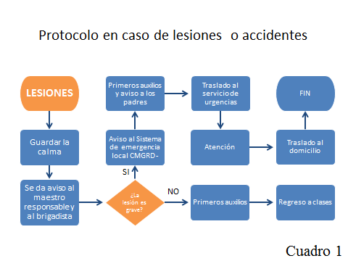

CUADRO No 2-PROTOCOLO INCENDIO ESTRUCTURAL
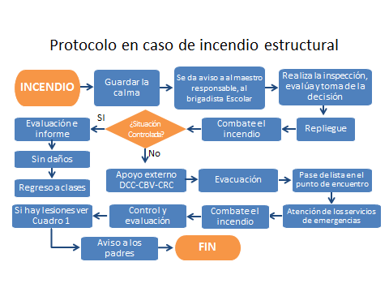

CUADRO No 3 PROTOCOLO EN CASO DE FUGA DE GAS Y QUIMICOS
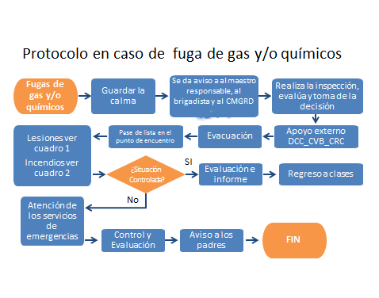

CUADRO No 4 – PROTOCOLO EN CASO DE AMENAZA DE BOMBA
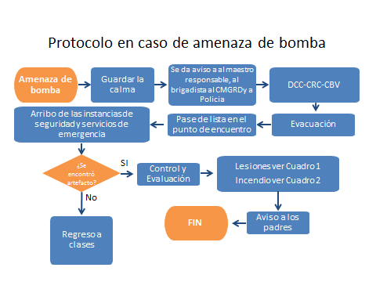

CUADRO No 5- PROTOCOLO EN CASO DE AMENAZA DE DISTURBIO Y/O DESPLIEGUE DE FUERZAS DE SEGURIDAD
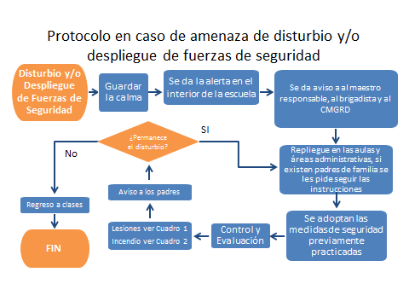

CUADRO No 6- PROTOCOLO EN CASO DE CONTINGENCIAS POR FENÓMENOS NATURALES
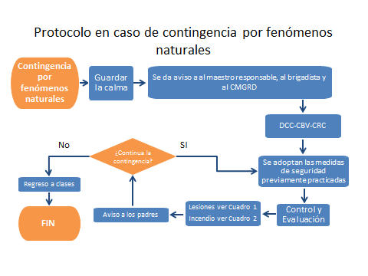

CUADRO No 7 – PROTOCOLO EN CASO DE AFECTACIÓN DE LA INFRAESTRUCTURA
